POROČILO O ERASMUS + V LETU 2022

V okviru Erasmus + - Mobilnost za usposabljanje (KA1-HE-46/20 STT-15), se je predavatelj, mag. Darko Pirtovšek, predavatelj na SIC – Višja strokovna šola Brežice, udeležil tedenskega, študijskega usposabljanja (Staff Week Program) v mestu Lizbona na Portugalskem, ki se je odvijal od 27.06. do 01.07. 2022. Le-ta se je izvajal pod vodstvom koordinatorjev za Erasmus Univerze Aberta (Universidade Aberta).
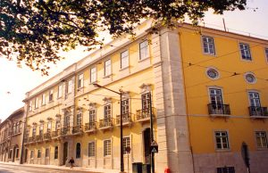
Slika 1: Sedež Univerze Aberta

Lizbona je glavno in največje mesto na Portugalskem, t. i. Velika Lizbona (Grande Lisboa) ima okoli 2,2 milijona prebivalcev. To je najbolj zahodno glavno mesto na celinski Evropi in edino ob obali. Je eno najstarejših mest na svetu in eno najstarejših v Zahodni Evropi, ki je nastala stoletja pred drugimi sodobnimi evropskimi prestolnicami, kot so London, Pariz in Rim. Je edino portugalsko mesto, poleg Porta, ki je priznano kot globalno mesto in eno glavnih gospodarskih središč na celini, z rastočim finančnim sektorjem in eno od največjih pristanišč za kontejnerje na atlantski obali Evrope.
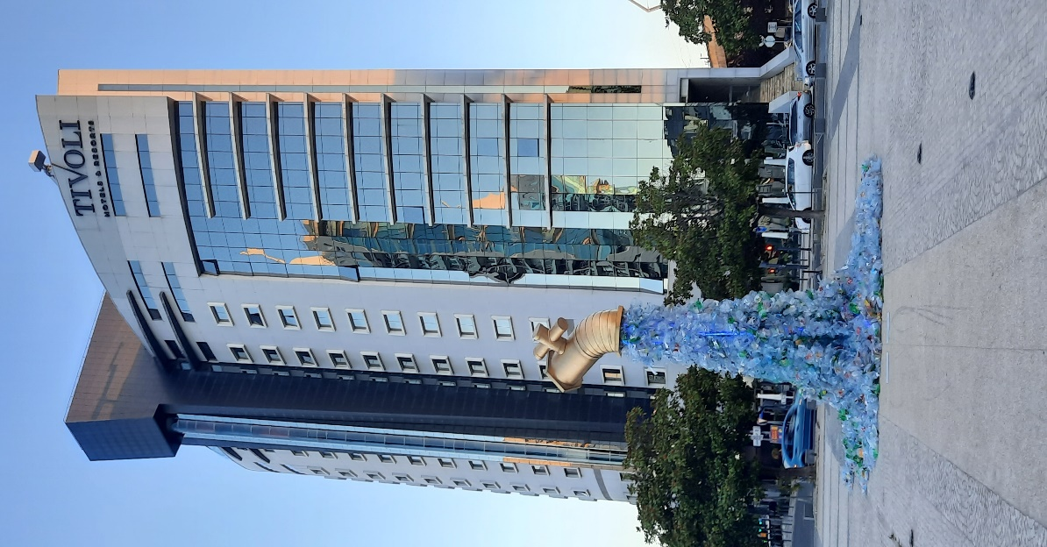
Slika 2: Poslovni center Lizbone

Univerza Aberta (Universidade Aberta – Uab) je bila ustanovljena leta 1988, je edina javna univerza za izobraževanje na daljavo na Portugalskem. Zaradi svojega namena UAb v svojih pedagoških dejavnostih celovito uporablja najnaprednejše tehnologije in metode učenja na daljavo, brez geografskih meja ali fizičnih ovir, s posebnim poudarkom na širjenju portugalskega jezika in kulture v svetu.

UAb ponuja visokošolsko izobraževanje kjerkoli na svetu (dodiplomski, magistrski in doktorski študij) ter študijske programe vseživljenjskega učenja. Od leta 2008, ko se vsi programi poučujejo v načinu e-učenja, je UAb s priznavanjem svojega ekskluzivnega virtualnega pedagoškega modela postala evropska referenčna institucija na področju naprednega e-učenja in spletnega učenja.

Na univerzi se trenutno izobražuje cca. 7.500 študentov in to na naslednjih oddelkih:
- oddelek za izobraževanje in učenje na daljavo,
- oddelek za humanistiko,
- oddelek za znanost in tehnologijo,
- oddelek za družbene vede in menedžment.

Poleg tega imajo v sklopu univerze še enoto za vseživljenjsko učenje.

Večina dogodkov, povezanih s predstavitvami tako udeležencev kot tudi same univerze in njenih oddelkov, se je odvijalo izven sedeža univerze na lokaciji, kjer ima le-ta prostore za izvajanje raznih seminarjev, konferenc ipd.

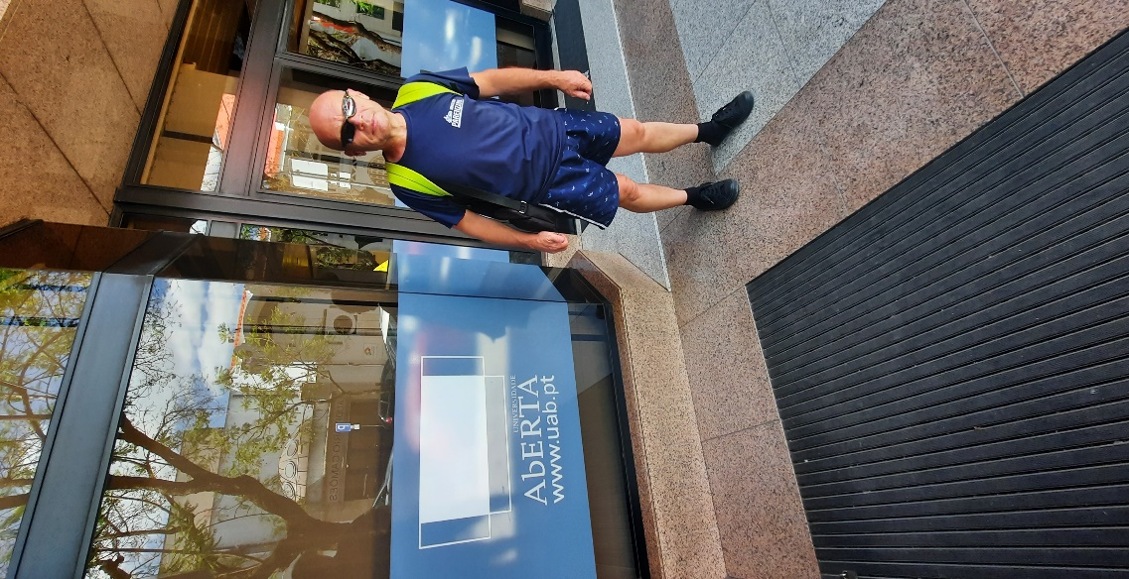
Slika 3: Lokacija izvajanja Erasmus dogodkov

Usposabljanja Erasmus + se je udeležilo 34 profesorjev in koordinatorjev Erasmus iz 12 držav.

Prvi dan je bil najprej namenjen registraciji sodelujočih, čemur je sledil uvodni del, v katerem je rektorica univerze, na splošno, predstavila samo univerzo in njen način delovanja.

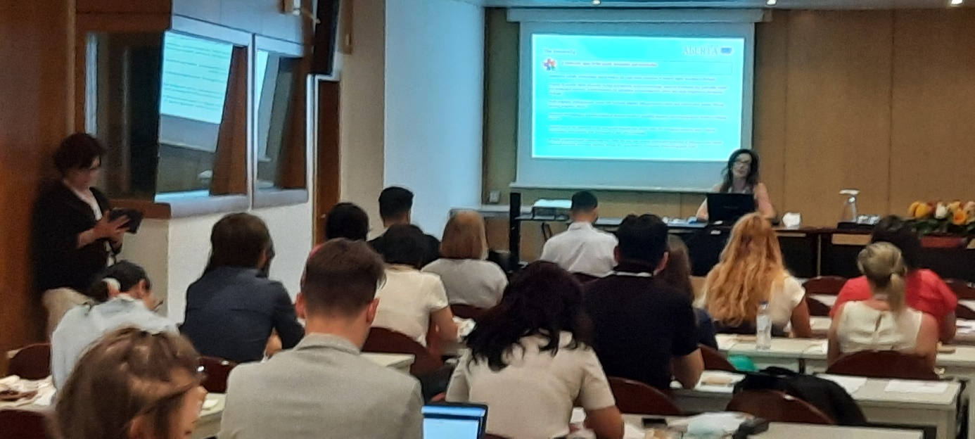
Slika 3: Uvodna predstavitev Univerze Aberta

Nato so sledile kratke predstavitve univerz oz. fakultet, s katerih so prišli udeleženci Erasmus srečanja.

Drugi in tretji dan je bil namenjen predstavitvam posameznih oddelkov univerze, kjer so rektorji oz. prorektorji posameznih oddelkov prikazali način delovanja le-teh in tudi opozorili na specifike načinov izvajanja izobraževanja na daljavo.

Četrti dan je bil rezerviran za strokovno ekskurzijo v mesto Porto de Mos, kjer smo si najprej ogledali njihov izobraževalni center, v katerem lahko, ne samo študenti, ampak tudi ljudje izven univerze izvajajo svoje določene zamisli tudi v praksi. Ker se je v bližini tega mesta odvila tudi zgodovinsko pomembna bitka za samostojnost Portugalske, v kateri so 14.08. 1385 Portugalci premagali španske Kastiljce, smo si nato ogledali tudi muzej, v katerem so tudi s filmom prikazali sam potek bitke.
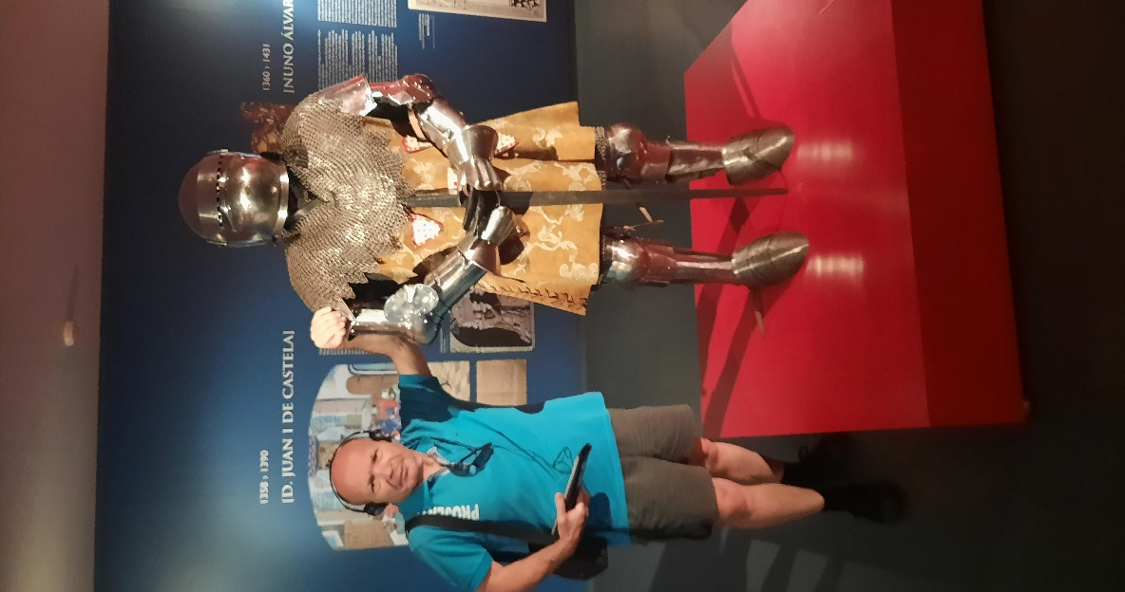
Slika 4: Takšen oklep je nosil v zmagoviti bitki predavatelj

Peti dan je bil namenjen ogledu sedeža Univerze Aberta, ki domuje v palači Ceia, ki je spomenik kulturne dediščine v Lizboni.
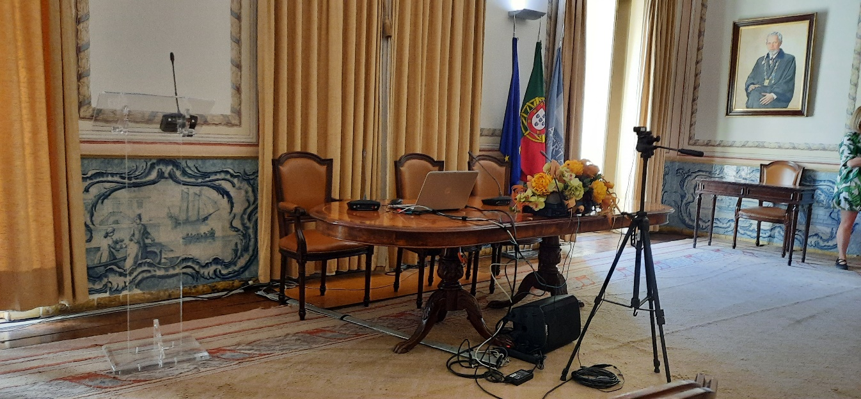
Slika 5: Osrednji prostor Univerze Aberta

Po ogledu prostorov, skozi katere so bili udeleženci vodeni z vodičem, ki jim je prikazal tudi zgodovinski pomen same palače, je sledila podelitev potrdil o udeležbi na Erasmus + usposabljanju. Temu je sledila še poslovilna zakuska (Farewell session) in slovo od vseh organizatorjev in udeležencev srečanja.
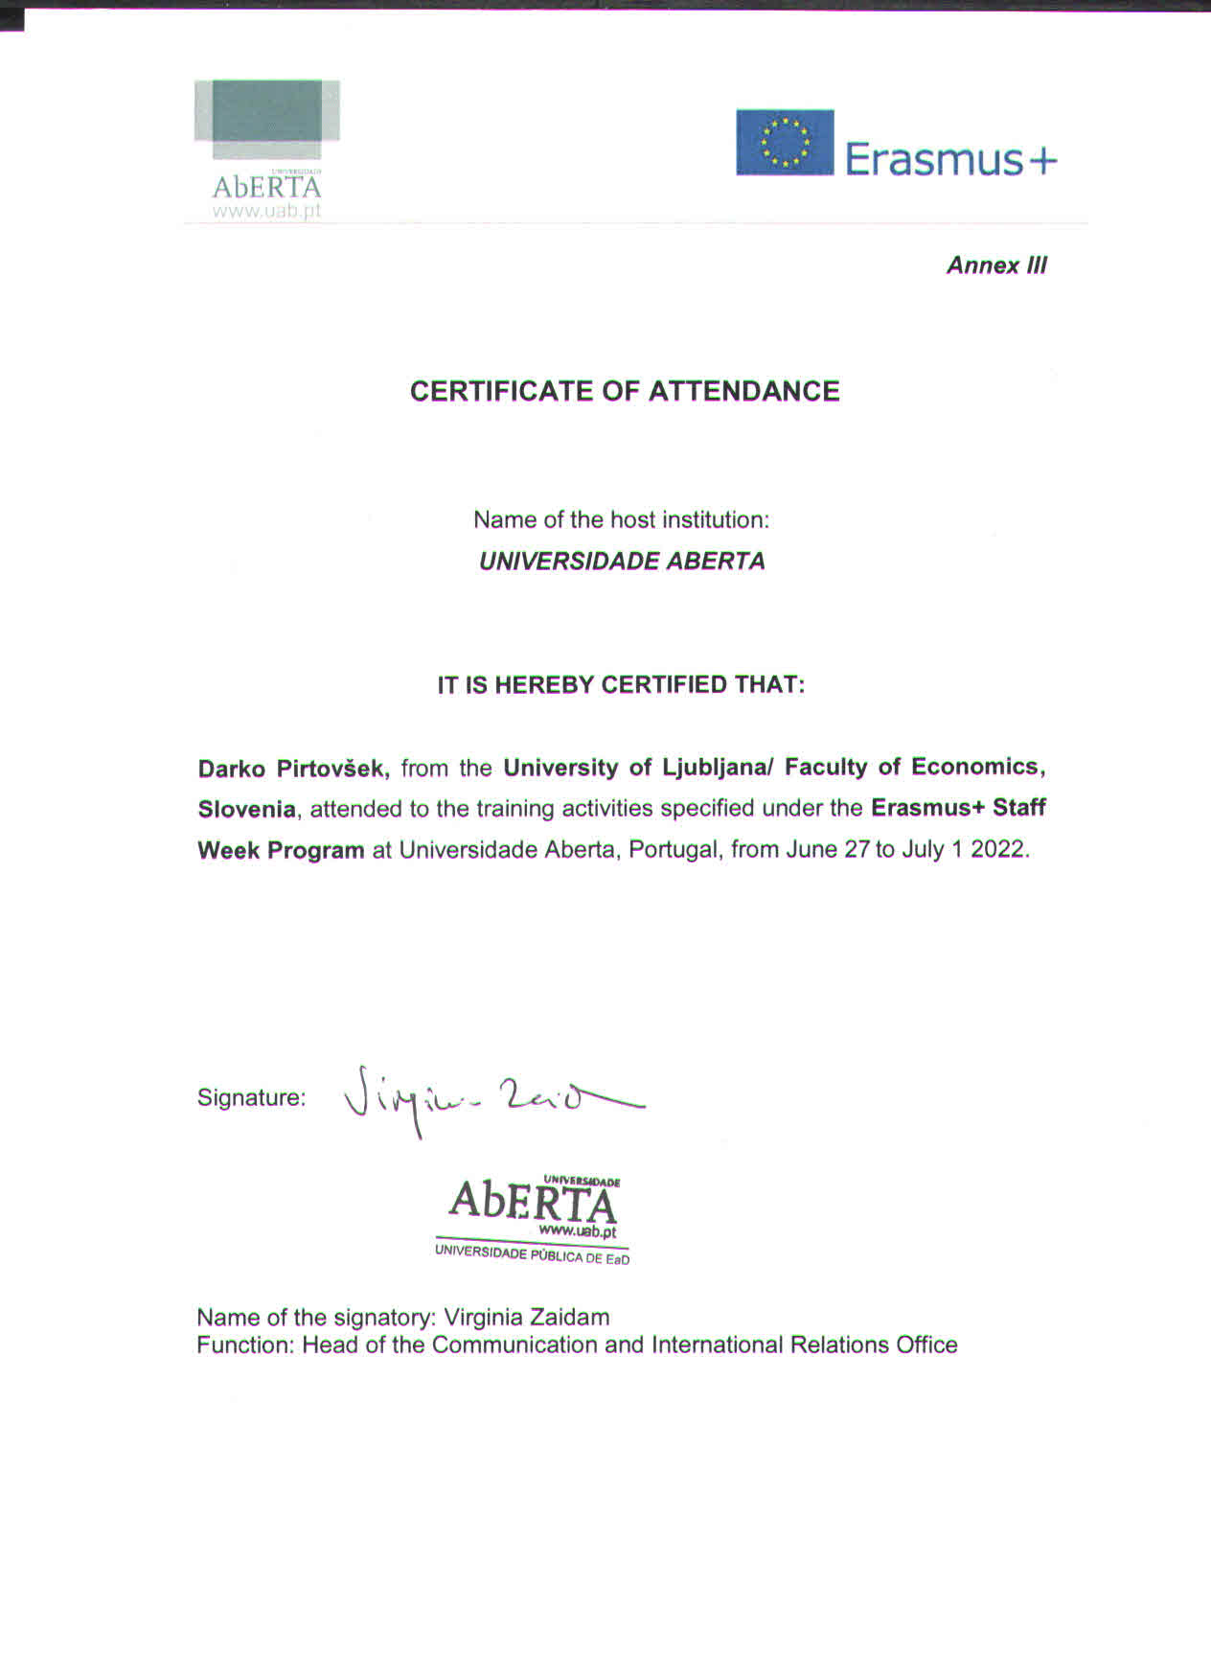
Slika 6: Potrdilo o udeležbi

Predavatelj je na tem Erasmus + mobilnost za usposabljanje pridobil kar nekaj novih spoznanj, pri tem vzpostavil številne nove kontakte s tujimi kolegi, ki bi lahko v prihodnosti prišli še kako prav tako zanj kot tudi za višjo strokovno šolo.

